МКОУ «Цугнинская сош им.Гаджимурадова М.М.»

Классный час на тему:

«Когда чужая боль становится своей»
(посвящен 13-летию трагедии в Беслане)

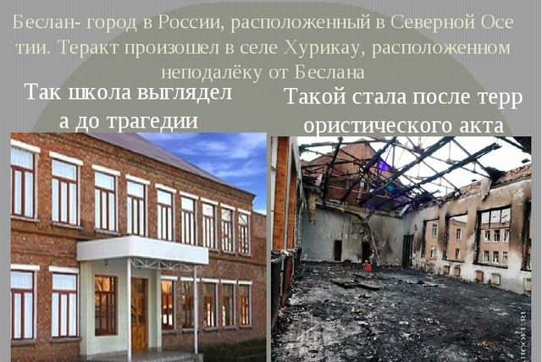

Провела кл. рук. 11 класса: Рабаданова З.М.
2018год

Классный час на тему:«Когда чужая боль становится своей»
(посвящен 14-летию трагедии в Беслане)

Цель мероприятия:
- формирование у учащихся представления о трагедиях, к которым может привести терроризм.
Задачи:
- рассказать о трагических событиях в Беслане;
- вызвать осуждение к террористическим актам;
- развить чувство сострадания и соучастия к жертвам терроризма;

Ход мероприятия:
I. Вступительная беседа
- Ребята, с каким настроением вы идете каждый год в школу 1 сентября?
- А какое настроение у ваших родных в этот день?
- Как вы думаете, почему вы все испытываете похожие чувства в этот день
Ребёнок. всегда прекрасен. Прекрасны ваши яркие, эмоциональные работы.
-Что страшнее всего на свете?
Смерть... всегда страшна.
Беслан соединил две эти силы. Человечество увидело детскую смерть. 1 сентября 2014 года исполняется 13 лет со дня страшной трагедии в Беслане, трагедии, которая произошла во время торжественной линейки. Этот ужас стал символом террора против детей в новейшей истории .
То, что весь мир увидел по телевидению с 1 по 3 сентября 2004 года, не поддается никакому описанию. Трагедия и горе. Оно разлито в Беслане на каждом метре.
Давайте обратим внимание на значения слов, которые мы будем сегодня неоднократно произносить.
“Терроризм”, “террористы”, – эти понятия практически ежедневно появляются в средствах массовой информации.
Терро́р — устрашение мирного населения, выражающееся в физическом насилии, вплоть до уничтожения.
Терроризм – это метод посредством которого организованная группа стремится достичь своих целей преимущественно через использование насилия.
Террорист – это человек который осуществляет террористические действия.
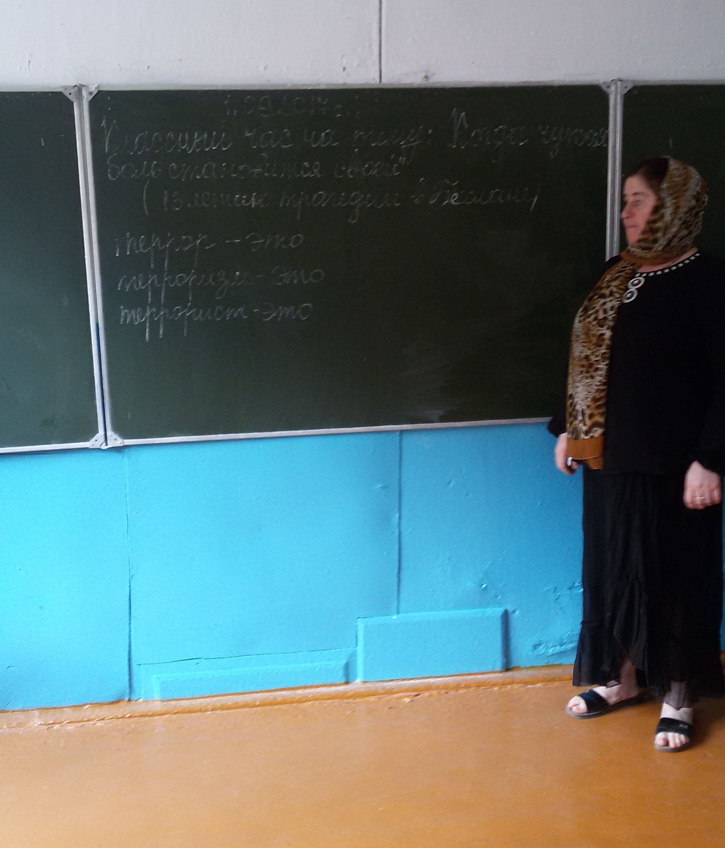
РАССКАЗ О ГИБЕЛИ ДЕТЕЙ В БЕСЛАНЕ,
1 сентября 2004 года группа вооружённых боевиков подъехала к зданию школы № 1 в Беслане. На площадке рядом со школой в этот момент проходила линейка, посвящённая Дню знаний. Стреляя в воздух, террористы загнали в здание школы более 1100 человек —детей, их родителей и родственников, а также сотрудников школы. Несколько террористов обошли школу со стороны Школьного переулка, чтобы отрезать людям путь к бегству. Большинство заложников были загнаны в главный спортзал, тогда как остальные попали в тренажёрный зал, душевые и столовую. Террористы досконально знали план здания, что позволило произвести захват в течение нескольких минут. Загнав заложников в здание, террористы заставили всех сдать фото и видеоаппаратуру, а также мобильные телефоны, которые разбивали. Террористы были вооружены до зубов. Заложникам было приказано говорить только на русском языке, и малейшие отклонения от приказа жестоко пресекались. Когда заложники начинали плакать или шуметь, террористы стреляли в потолок или выдёргивали из толпы заложника, независимо от возраста и пола, угрожая расстрелом.
Террористы начали озвучивать свои требования. Текст первого послания был таким: «Мы требуем на переговоры президента Республики Дзасохова, Зязикова президента Ингушетии, Рушайло дет. врача. Если убьют любого из нас, расстреляем 50 человек, если ранят любого из нас, убьём 20 чел, если убьют из нас 5 человек, мы все взорвём. Если отключат свет, связь на минуту, мы расстреляем 10 человек».
Террористы ждали выполнения их требований. Они отказались пускать врача в здание и принимать предложенную им воду и пищу. К тому моменту заложники были вынуждены питаться лепестками принесённых ими цветов и мочить одежду в изредка приносимых помойных вёдрах, высасывая эту жидкость. Но даже при этом до многих вода просто не доходила.
В 16 часов захваченную школу посетил бывший президент Ингушетии Руслан Аушев, единственный, кому удалось вести переговоры с террористами лицом к лицу. Вот как он описал увиденное: «Когда меня провели в помещение спортзала, то, что я увидел, меня потрясло — весь зал был забит женщинами, детьми, стариками, которые сидели, лежали, стояли, в помещении была жуткая жара, дети были раздеты. По моим прикидкам, в здании школы находилось не менее 1000 заложников».
Через несколько часов после ухода Аушева террористы заметно ожесточились: изначально выпускавшие заложников в туалет и приносившие вёдра с водой в спортзал, боевики отказали и в том, и другом, вынудив заложников пить собственную мочу. На просьбы дать воды террористы отвечали, что она отравлена: выбраться в туалет или душевую удавалось единицам.
К утру третьего дня заложники обессилели до такой степени, что уже плохо реагировали на угрозы террористов. Многие, особенно дети и больные сахарным диабетом, падали в обморок, тогда как другие бредили и испытывали галлюцинации. В зале террористы перемонтировали взрывную цепь и произвели несколько выстрелов из гранатомётов по близлежащей территории. В 13:05 в спортзале последовательно произошли два мощных взрыва с интервалом примерно в полминуты, в результате чего произошло частичное обрушение крыши. Сразу после взрывов террористы открыли огонь по спасателям. После этого заложники начали выпрыгивать через окна и выбегать через входную дверь во двор школы. Террористы открыли по ним огонь, вследствие чего погибли 29 человек. Через пять минут после первых взрывов был отдан приказ приступить к операции по спасению заложников и обезвреживанию террористов. Снайперы открыли прицельный огонь на поражение террористов, прикрывая эвакуацию заложников.
Прорыв бойцов ФСБ в здание был осуществлён с трёх направлений, но забаррикадированные окна не позволяли им проникнуть в здание более часа. В это время террористы вели по спортзалу автоматный и гранатомётный огонь из столовой, заставив заложников встать на окна в качестве «живого щита», в результате чего многие бойцы были вынуждены жертвовать собственными жизнями для спасения заложников. Операция по ликвидации террористов продлилась почти до полуночи.
Из воспоминаний очевидцев этого кошмара: “Через окно из спортзала перелезла маленькая девочка и упала возле стены школы. Ей очень тяжело. Она контужена и у нее сломана нога. Ценой неимоверных усилий она поднялась на ноги. Поднялась и стоит. Из воспоминаний очевидцев этого кошмара: “Через окно из спортзала вылезала девочка, вокруг стрельба. Спецназовцы ей буквально орали из окон: "Что ты делаешь! Ложись! Ложись на землю!". Но она никого не слышала - она была контужена и ранена, ее буквально качало у стены. И тут она совершила совершенно невероятное: она полезла обратно в спортзал – у нее там оставалась мама. Позже разыскали эту девочку. Ее зовут Аида Сидакова. Она выжила и выздоровела. Мама тоже жива.”
В 66 семьях погибло от 2 до 6 человек, а 17 детей остались круглыми сиротами (родственники жертв, скончавшиеся в результате тяжелейшей психологической травмы, в эти цифры не входят).
Кладбище в Беслане называют “Детским”, “Школьным переулком”, а последний год уже официально именуют “Городом ангелов”.
Здесь покоятся дети, их родители и учителя, погибшие при теракте в школе №1.
Из 266 могил 186 — детские. Есть еще одна — братская, где похоронены фрагменты тел, которые не удалось опознать.
Дата смерти у всех одна — 3 сентября 2004 года.
На кладбище нет ворот. На входной арке выбито: “Город ангелов”
У входа на кладбище – памятник «Древо скорби».
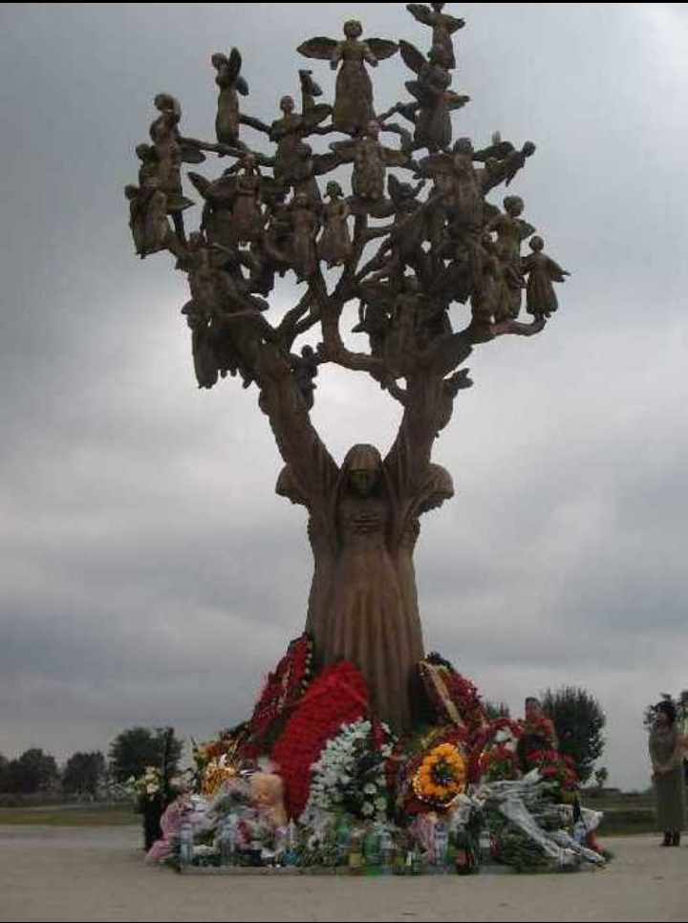

В 2011 году на месте заброшенной Первой школы начали строить мемориальный комплекс. В центр спортивного зала школы погибшим до сих пор приносят бутылки с водой, поскольку заложники сильно страдали от жажды.

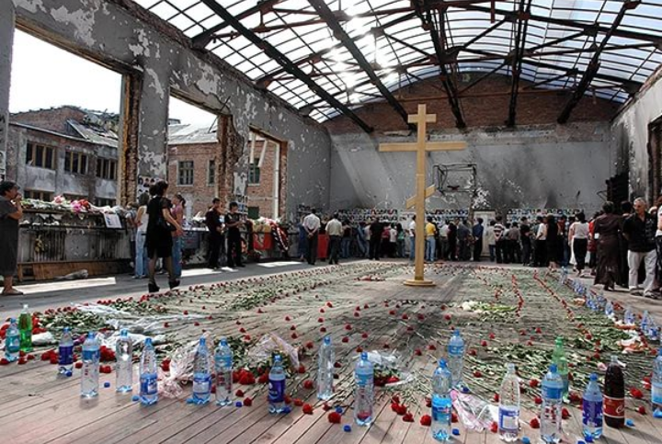

Ребята, посмотрите как объединило нас горе Беслана в эмоциях, чувствах, переживаниях…Это так раз тот момент, «Когда чужая боль становится своей».

